COSISE 21/01/2025

1. Se seleccione por defecto la primera empresa.

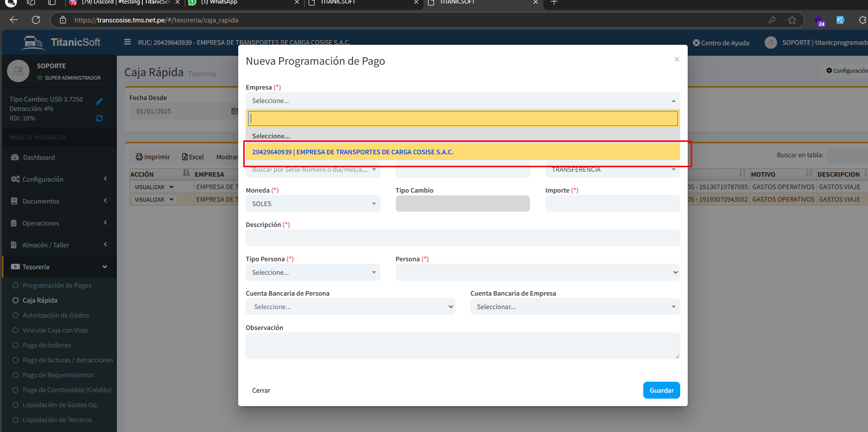

1. En tesorería/caja rápida al seleccionar salida de dinero tipo efectivo que no pida la empresa como requerido.

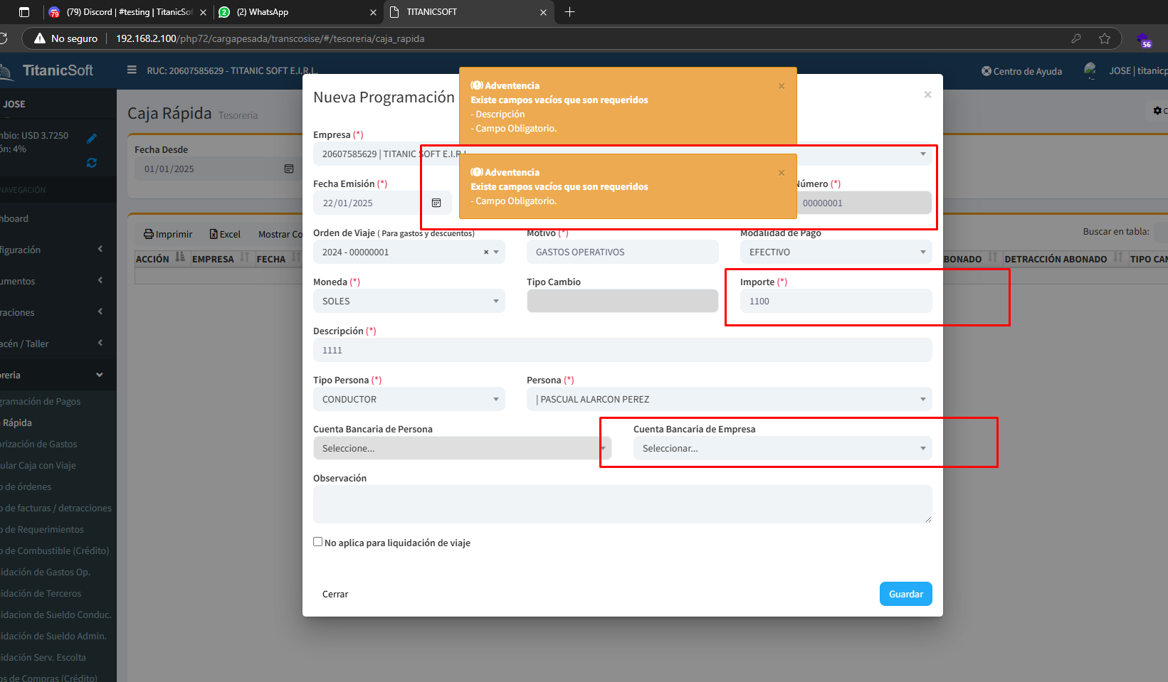

1. Al momento de elegir una serie distinta a V, que permita editar el correlativo y validar que no intente enviar a SUNAT.

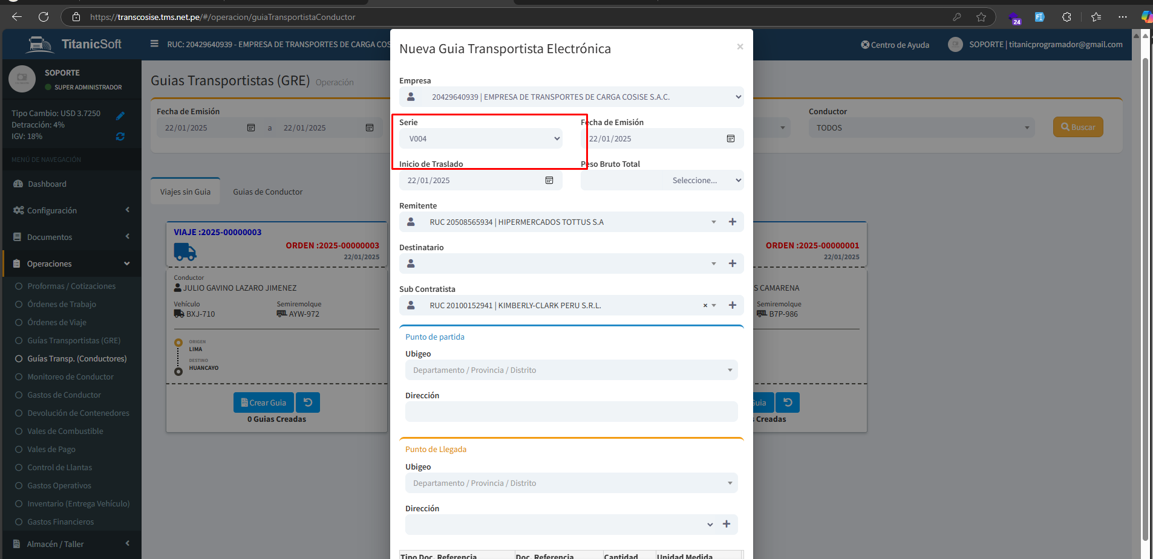

1. Validar que no se llene la información del subcontratador si el cliente coincide con algún remitente o destinatario.

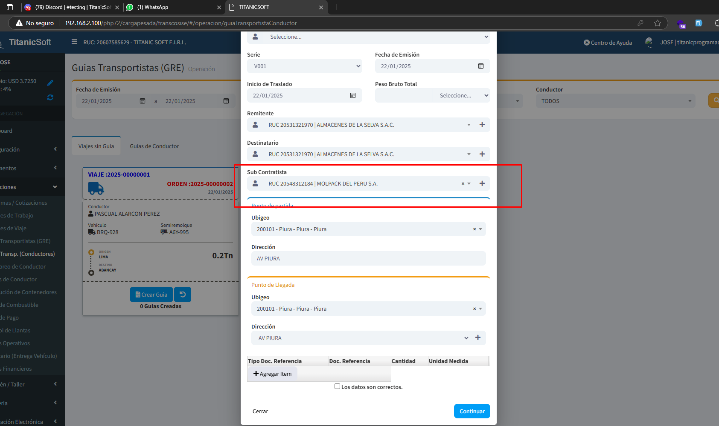

1. Validar que otros documentos relacionados en guía de transportista, funcionen. Agregar opción a otros (en esta opción puede dejarlo libre el documento de referencia)

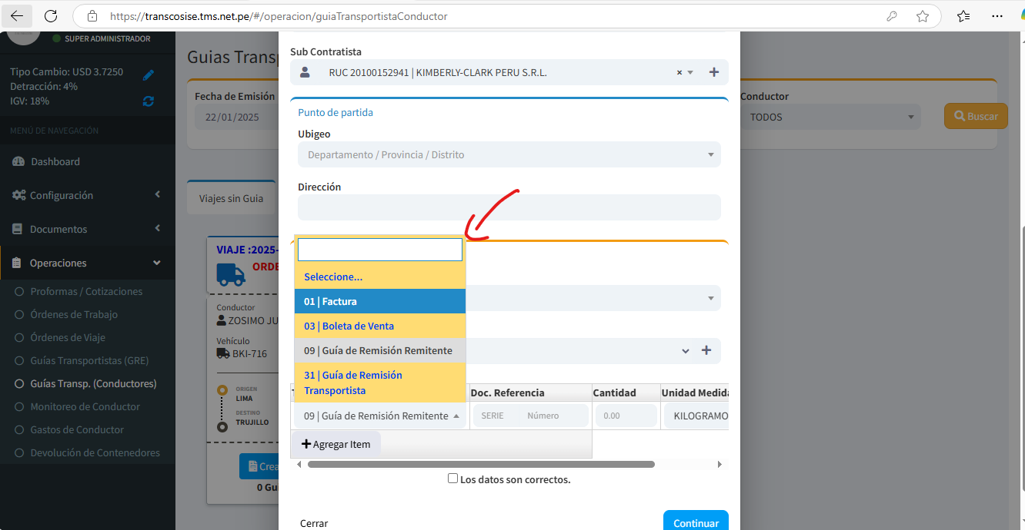

1. Los módulos separarlos en Roles y Permisos.

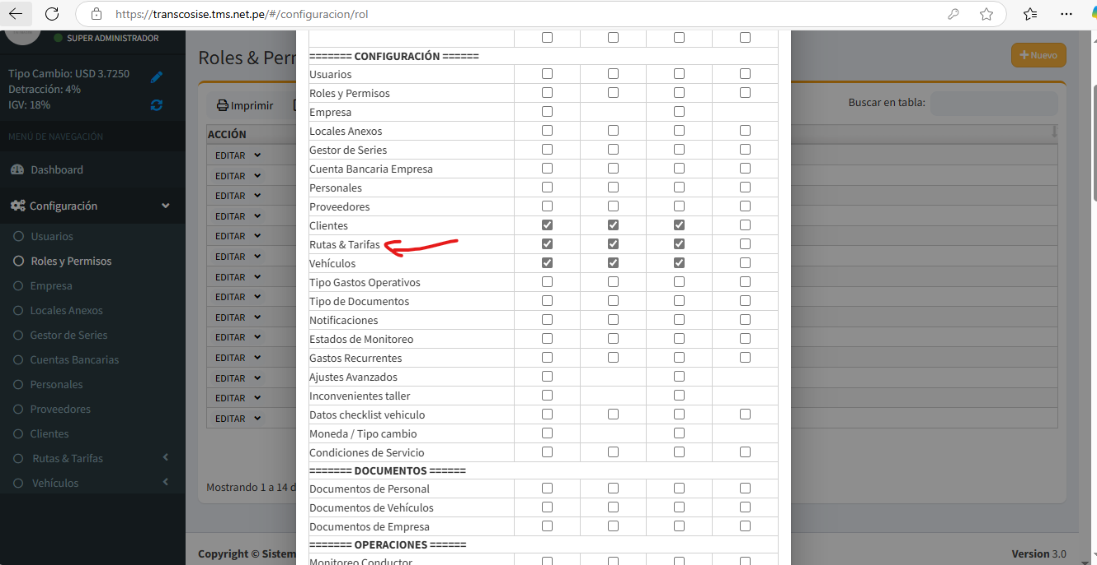

1. Los usuarios suspendidos eliminarlos en BD. Estos usuarios no hicieron nada en el sistema y se retiraron de la empresa. Únicamente HERBERT VICTOR MANDUJANO YAURI, llenó vehículos.

